BỘ ĐỀ KIỂM TRA THEO CHƯƠNG  VẬT LÍ 12 – CHƯƠNG TRÌNH GDPT 2018  ——————— | ĐỀ KIỂM TRA ĐÁNH GIÁ NĂNG LỰC  Môn: VẬT LÍ – Lớp 12  Thời gian làm bài: 50 phút

ĐỀ KIỂM TRA CHƯƠNG III – ĐỀ SỐ 04 – HƯỚNG DẪN GIẢI CHI TIẾT
Chương III – Từ trường
Mã đề: C3-04 | Cấu trúc: 18 câu trắc nghiệm + 4 câu đúng/sai + 6 câu trả lời ngắn (28 câu, 40 lệnh hỏi)
CÁCH TÍNH ĐIỂM THEO QUY ĐỊNH HIỆN HÀNH
• Phần I: mỗi câu trả lời đúng được 0,25 điểm (18 câu → 4,5 điểm).
• Phần II: mỗi câu gồm 4 ý; đúng 1 ý được 0,10 điểm, đúng 2 ý được 0,25 điểm, đúng 3 ý được 0,50 điểm, đúng cả 4 ý được 1,00 điểm (4 câu → 4,0 điểm).
• Phần III: mỗi câu trả lời đúng được 0,25 điểm (6 câu → 1,5 điểm).
• Tổng điểm toàn bài: 10,0 điểm.

Cho biết: cảm ứng từ B đo bằng tesla (T), từ thông Φ đo bằng weber (Wb), suất điện động đo bằng vôn (V). Với dòng điện và điện áp xoay chiều, giá trị hiệu dụng liên hệ với giá trị cực đại bởi I = I₀/√2 và U = U₀/√2. Lấy π ≈ 3,14; √2 ≈ 1,414; tốc độ ánh sáng trong chân không c = 3·10⁸ m/s. Các máy biến áp trong đề đều được coi là lí tưởng.

BẢNG ĐÁP ÁN
Phần I – Trắc nghiệm nhiều phương án lựa chọn
Câu | 1 | 2 | 3 | 4 | 5 | 6 | 7 | 8 | 9
Đáp án | A | D | D | B | C | C | A | B | B

Câu | 10 | 11 | 12 | 13 | 14 | 15 | 16 | 17 | 18
Đáp án | C | A | B | C | B | D | A | D | C

Phần II – Trắc nghiệm đúng/sai (ghi theo thứ tự bốn ý a, b, c, d)
Câu | 1 | 2 | 3 | 4
Đáp án | ĐĐSS | SĐĐS | ĐĐSS | ĐSĐS

Phần III – Trả lời ngắn
Câu | 1 | 2 | 3 | 4 | 5 | 6
Đáp án | 44 | 0,27 | 0,8 | 99,3 | 40 | 3

PHẦN I – HƯỚNG DẪN GIẢI CHI TIẾT
Câu 1. Máy biến áp hoạt động dựa trên
Đáp án: A. hiện tượng cảm ứng điện từ.
Lời giải: Dòng điện xoay chiều ở cuộn sơ cấp tạo ra từ thông biến thiên trong lõi thép; từ thông này xuyên qua cuộn thứ cấp và làm xuất hiện suất điện động cảm ứng ở đó. Đó chính là hiện tượng cảm ứng điện từ.
Câu 2. Theo thuyết điện từ của Maxwell, khi một từ trường biến thiên theo thời gian thì trong vùng không gian xung quanh nó xuất hiện
Đáp án: D. một điện trường xoáy.
Lời giải: Từ trường biến thiên sinh ra một điện trường xoáy — điện trường có các đường sức khép kín. Nếu trong vùng đó có một vòng dây kín thì chính điện trường xoáy này đẩy các electron chạy vòng quanh, tạo ra dòng điện cảm ứng. Ngược lại, điện trường biến thiên lại sinh ra từ trường; hai quá trình đó nối tiếp nhau tạo thành sóng điện từ lan truyền trong không gian.
Câu 3. Với một máy biến áp lí tưởng, mối liên hệ giữa điện áp hiệu dụng và số vòng dây ở hai cuộn là
Đáp án: D. U₁/U₂ = N₁/N₂.
Lời giải: U₁/U₂ = N₁/N₂: điện áp ở mỗi cuộn tỉ lệ thuận với số vòng dây của cuộn đó. Nếu N₂ > N₁ thì U₂ > U₁ và ta có máy tăng áp; ngược lại là máy hạ áp.
Câu 4. Hình vẽ là sơ đồ một máy biến áp. Nếu cuộn thứ cấp có số vòng dây lớn hơn cuộn sơ cấp thì đó là
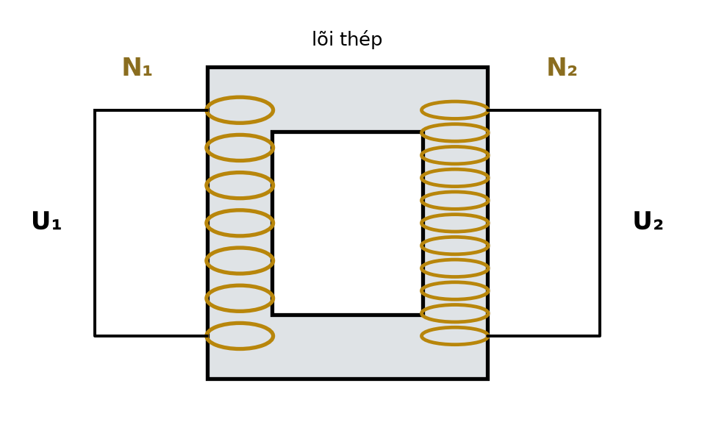
Đáp án: B. máy tăng áp.
Lời giải: Từ U₂ = U₁·N₂/N₁: khi N₂ > N₁ thì U₂ > U₁, tức máy làm tăng điện áp — đó là máy tăng áp. Máy biến áp không bao giờ làm thay đổi tần số của dòng điện xoay chiều.
Câu 5. Với máy biến áp lí tưởng, nếu điện áp ở cuộn thứ cấp tăng lên k lần so với cuộn sơ cấp thì cường độ dòng điện ở cuộn thứ cấp
Đáp án: C. giảm đi k lần.
Lời giải: Máy biến áp lí tưởng bảo toàn công suất: U₁·I₁ = U₂·I₂. Nếu U₂ = k·U₁ thì I₂ = I₁/k. Máy biến áp làm thay đổi điện áp và cường độ dòng điện theo hai chiều ngược nhau, chứ không tạo thêm công suất.
Câu 6. Hình vẽ là sơ đồ truyền tải điện năng đi xa. Người ta phải dùng máy tăng áp ở đầu đường dây vì
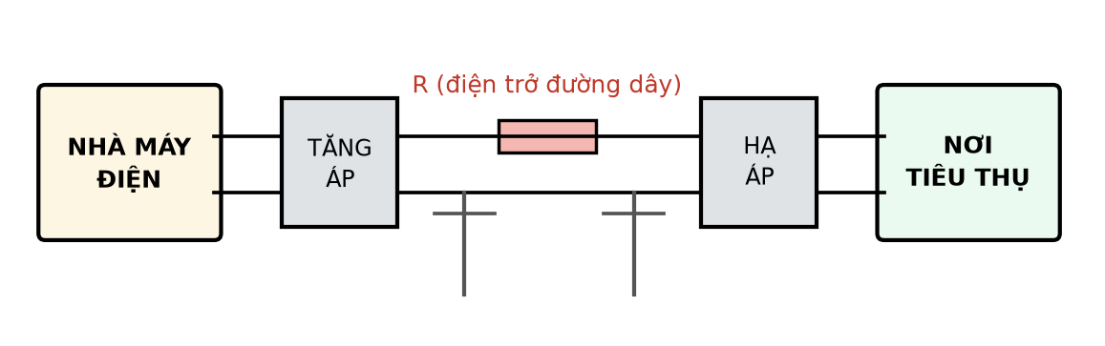
Đáp án: C. tăng điện áp làm giảm cường độ dòng điện, do đó giảm hao phí toả nhiệt.
Lời giải: Với cùng công suất truyền tải P, cường độ dòng điện I = P/U giảm khi U tăng. Công suất hao phí P_{hp} = I²R giảm theo bình phương, nên tăng điện áp là biện pháp hiệu quả nhất. Điện trở R của đường dây phụ thuộc vật liệu và kích thước dây, không phụ thuộc điện áp.
Câu 7. Công suất hao phí do toả nhiệt trên đường dây tải điện có điện trở R khi truyền công suất P ở điện áp U (hệ số công suất bằng 1) được tính bằng
Đáp án: A. P_{hp} = R·P²/U².
Lời giải: Cường độ dòng điện trên đường dây I = P/U, do đó
P_{hp} = I²·R = R·P²/U².
Công thức cho thấy hao phí tỉ lệ NGHỊCH với bình phương điện áp truyền tải.
Câu 8. Nếu tăng điện áp truyền tải lên 5 lần mà giữ nguyên công suất truyền đi và điện trở đường dây thì công suất hao phí trên đường dây
Đáp án: B. giảm 25 lần.
Lời giải: P_{hp} = R·P²/U² tỉ lệ nghịch với U². Khi U tăng 5 lần thì U² tăng 25 lần, do đó hao phí giảm 25 lần. Đây là lí do các đường dây truyền tải cao thế dùng điện áp tới hàng trăm kilôvôn.
Câu 9. Hình vẽ là đồ thị từ thông Φ và suất điện động cảm ứng e của một khung dây quay đều trong từ trường đều. Suất điện động đạt giá trị cực đại vào lúc
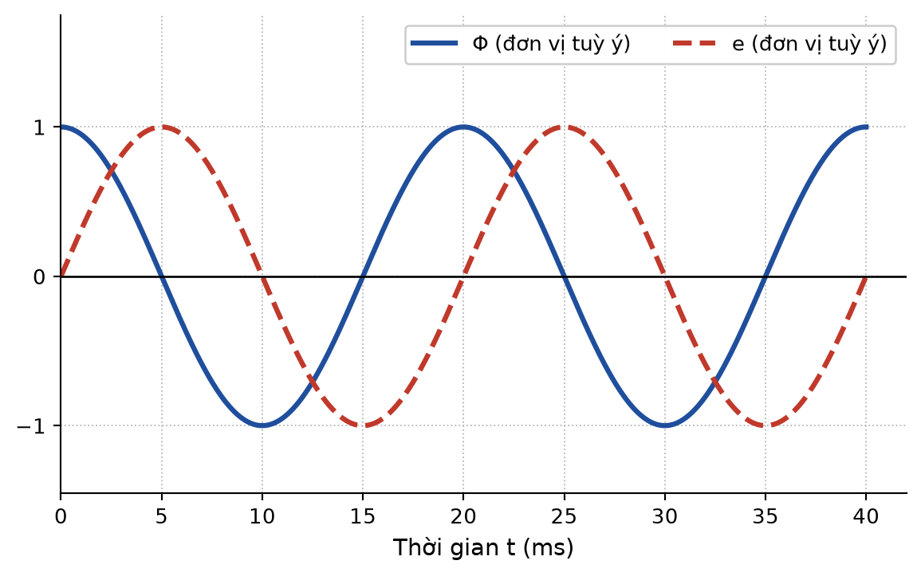
Đáp án: B. từ thông qua khung bằng 0.
Lời giải: Trên đồ thị, đường e đạt đỉnh đúng vào những thời điểm đường Φ cắt trục hoành. Điều này phù hợp với e = −ΔΦ/Δt: suất điện động bằng tốc độ biến thiên của từ thông, mà từ thông biến thiên nhanh nhất khi nó đi qua giá trị 0. Hai đại lượng lệch pha nhau π/2.
Câu 10. Lõi thép của máy biến áp được ghép từ nhiều lá thép mỏng cách điện với nhau nhằm
Đáp án: C. giảm hao phí năng lượng do dòng điện Foucault.
Lời giải: Từ thông biến thiên trong lõi thép sinh ra dòng điện Foucault, làm nóng lõi và gây hao phí. Ghép lõi từ các lá thép mỏng sơn cách điện sẽ cắt nhỏ các đường dòng Foucault, làm điện trở của các mạch xoáy tăng lên và hao phí giảm mạnh.
Câu 11. Một máy biến áp lí tưởng có cuộn sơ cấp 2000 vòng, cuộn thứ cấp 500 vòng. Đặt vào hai đầu cuộn sơ cấp một điện áp xoay chiều có giá trị hiệu dụng 220 V thì điện áp hiệu dụng ở hai đầu cuộn thứ cấp là
Đáp án: A. 55 V.
Lời giải: U₂ = U₁·N₂/N₁ = 220 × 500/2000 = 220 × 0,25 = 55 V.
Vì N₂ < N₁ nên đây là máy hạ áp và U₂ phải nhỏ hơn 220 V; kết quả 880 V (lấy tỉ số ngược) là vô lí.
Câu 12. Một máy biến áp lí tưởng có điện áp hiệu dụng ở cuộn sơ cấp 220 V, ở cuộn thứ cấp 12 V. Cường độ dòng điện hiệu dụng ở cuộn thứ cấp là 5,0 A. Cường độ dòng điện hiệu dụng ở cuộn sơ cấp xấp xỉ
Đáp án: B. 0,27 A.
Lời giải: Máy biến áp lí tưởng bảo toàn công suất: U₁·I₁ = U₂·I₂.
I₁ = U₂·I₂/U₁ = 12 × 5,0/220 = 60/220 ≈ 0,27 A.
Điện áp ở cuộn sơ cấp lớn hơn nên dòng điện ở cuộn sơ cấp phải nhỏ hơn.
Câu 13. Người ta truyền một công suất điện 100 kW ở điện áp 10 kV trên một đường dây có điện trở 5,0 Ω, hệ số công suất bằng 1. Công suất hao phí trên đường dây là
Đáp án: C. 500 W.
Lời giải: Cường độ dòng điện trên đường dây: I = P/U = 100·10³/(10·10³) = 10 A.
Công suất hao phí: P_{hp} = I²·R = 10² × 5,0 = 500 W.
Câu 14. Vẫn với đường dây truyền tải ở câu trên, hiệu suất của quá trình truyền tải điện năng là
Đáp án: B. 99,5 %.
Lời giải: Hiệu suất H = (P − P_{hp})/P = (100 000 − 500)/100 000 = 99 500/100 000 = 0,995 = 99,5 %.
Câu 15. Với cùng công suất truyền tải và cùng điện trở đường dây, muốn giảm công suất hao phí từ 500 W xuống còn 125 W thì phải tăng điện áp truyền tải lên
Đáp án: D. 2 lần.
Lời giải: P_{hp} tỉ lệ nghịch với U². Hao phí giảm 500/125 = 4 lần nghĩa là U² tăng 4 lần, do đó U tăng √4 = 2 lần.
Câu 16. Một máy biến áp lí tưởng có cuộn sơ cấp 1000 vòng, được mắc vào điện áp xoay chiều 240 V. Muốn điện áp ở cuộn thứ cấp là 6,0 V thì cuộn thứ cấp phải có
Đáp án: A. 25 vòng.
Lời giải: Với máy biến áp lí tưởng, U₁/U₂ = N₁/N₂ nên
N₂ = N₁·U₂/U₁ = 1000 × 6,0/240 = 1000/40 = 25 vòng.
Điện áp giảm 40 lần thì số vòng dây cũng phải giảm đúng 40 lần.
Câu 17. Vẫn với đồ thị ở Câu 9. Độ lệch pha giữa suất điện động cảm ứng e và từ thông Φ qua khung dây là
Đáp án: D. π/2.
Lời giải: Nếu Φ = Φ₀·cos(ωt) thì e = −ΔΦ/Δt cho e = Φ₀·ω·sin(ωt) = E₀·cos(ωt − π/2). Vậy e trễ pha π/2 so với Φ. Trên đồ thị điều này thể hiện ở chỗ đỉnh của đường e nằm đúng tại vị trí đường Φ cắt trục hoành.
Câu 18. Một trạm phát truyền đi công suất 200 kW ở điện áp 20 kV; công suất hao phí trên đường dây là 4,0 kW, hệ số công suất bằng 1. Điện trở của đường dây tải điện là
Đáp án: C. 40 Ω.
Lời giải: Cường độ dòng điện: I = P/U = 200·10³/(20·10³) = 10 A.
Từ P_{hp} = I²·R suy ra R = P_{hp}/I² = 4000/100 = 40 Ω.

PHẦN II – HƯỚNG DẪN GIẢI CHI TIẾT
Câu 1. Hình vẽ là sơ đồ một máy biến áp lí tưởng có cuộn sơ cấp N₁ = 1100 vòng, cuộn thứ cấp N₂ = 60 vòng. Đặt vào hai đầu cuộn sơ cấp một điện áp xoay chiều có giá trị hiệu dụng 220 V.
Đáp án: ĐĐSS
a) Đây là một máy hạ áp. → ĐÚNG
Giải thích: Vì N₂ = 60 < N₁ = 1100 nên U₂ < U₁: máy làm giảm điện áp, tức máy hạ áp.
b) Điện áp hiệu dụng ở hai đầu cuộn thứ cấp là 12 V. → ĐÚNG
Giải thích: U₂ = U₁·N₂/N₁ = 220 × 60/1100. Tỉ số vòng dây là 1100/60 ≈ 18,33 nên
U₂ = 220/18,33 = 12 V. Đây chính là điện áp thường gặp ở các bộ nguồn một chiều 12 V dùng trong gia đình.
c) Nếu cuộn thứ cấp được nối với một tải tiêu thụ công suất 24 W thì cường độ dòng điện qua cuộn sơ cấp là 2,0 A. → SAI
Giải thích: Máy lí tưởng nên công suất ở cuộn sơ cấp cũng bằng 24 W:
I₁ = P/U₁ = 24/220 ≈ 0,11 A chứ không phải 2,0 A. Giá trị 2,0 A chính là cường độ dòng điện ở cuộn THỨ CẤP (24/12 = 2,0 A).
d) Có thể dùng máy biến áp này với một nguồn điện không đổi 220 V để thu được 12 V ở cuộn thứ cấp. → SAI
Giải thích: Không được. Nguồn không đổi tạo ra từ thông không đổi trong lõi thép, nên không có suất điện động cảm ứng ở cuộn thứ cấp và điện áp ra bằng 0. Máy biến áp chỉ làm việc với dòng điện xoay chiều.
Câu 2. Hình vẽ là sơ đồ truyền tải điện năng đi xa. Một trạm phát truyền công suất 500 kW ở điện áp 25 kV; đường dây có điện trở tổng cộng 20 Ω; hệ số công suất bằng 1.
Đáp án: SĐĐS
a) Cường độ dòng điện chạy trên đường dây là 50 A. → SAI
Giải thích: Cường độ dòng điện trên đường dây được tính từ công suất truyền tải và điện áp truyền tải:
I = P/U = 500·10³/(25·10³) = 20 A chứ không phải 50 A.
b) Công suất hao phí trên đường dây là 8,0 kW. → ĐÚNG
Giải thích: Dùng cường độ dòng điện đúng I = 20 A vừa tìm được:
P_{hp} = I²·R = 20² × 20 = 400 × 20 = 8000 W = 8,0 kW.
Đây là phần công suất bị biến thành nhiệt trên chính đường dây.
c) Hiệu suất của quá trình truyền tải là 98,4 %. → ĐÚNG
Giải thích: H = (P − P_{hp})/P = (500 − 8,0)/500 = 492/500 = 0,984 = 98,4 %.
d) Nếu tăng điện áp truyền tải lên 50 kV thì công suất hao phí giảm còn 4,0 kW. → SAI
Giải thích: Điện áp tăng 2 lần thì hao phí giảm 2² = 4 lần, tức còn 8,0/4 = 2,0 kW chứ không phải 4,0 kW (4,0 kW mới ứng với việc giảm 2 lần).
Câu 3. Hình vẽ là đồ thị từ thông Φ qua một khung dây quay đều trong từ trường đều và suất điện động cảm ứng e xuất hiện trong khung, theo thời gian.
Đáp án: ĐĐSS
a) Suất điện động cảm ứng biến thiên điều hoà cùng tần số với từ thông. → ĐÚNG
Giải thích: Hai đường trên đồ thị có cùng chu kì 20 ms, tức cùng tần số 50 Hz. Điều đó phù hợp với việc e là đạo hàm của Φ theo thời gian nên chỉ khác Φ ở biên độ và pha, không khác ở tần số.
b) Suất điện động đạt giá trị cực đại đúng vào lúc từ thông bằng 0. → ĐÚNG
Giải thích: Trên đồ thị, đỉnh của đường e trùng với thời điểm đường Φ cắt trục hoành. Về mặt vật lí, từ thông biến thiên nhanh nhất khi nó đi qua giá trị 0, nên |e| = |ΔΦ/Δt| lớn nhất tại đó.
c) Suất điện động và từ thông luôn cùng pha với nhau. → SAI
Giải thích: Chúng lệch pha nhau π/2 (một phần tư chu kì, tức 5 ms trên đồ thị này). Nếu chúng cùng pha thì hai đường sẽ đạt cực đại cùng lúc, trái với hình vẽ.
d) Khi từ thông qua khung đạt giá trị cực đại thì suất điện động cũng đạt giá trị cực đại. → SAI
Giải thích: Khi Φ cực đại thì đồ thị Φ có tiếp tuyến nằm ngang, tức tốc độ biến thiên bằng 0, do đó e = 0. Đây là hệ quả trực tiếp của e = −ΔΦ/Δt.
Câu 4. Xét các phát biểu về máy biến áp và ứng dụng của nó.
Đáp án: ĐSĐS
a) Máy biến áp làm thay đổi điện áp xoay chiều nhưng không làm thay đổi tần số của dòng điện. → ĐÚNG
Giải thích: Từ thông trong lõi thép biến thiên đúng theo nhịp của dòng điện sơ cấp, nên suất điện động cảm ứng ở cuộn thứ cấp có cùng tần số. Máy biến áp chỉ thay đổi cặp giá trị (U, I) chứ không thay đổi f.
b) Máy biến áp có thể làm tăng công suất điện truyền qua nó. → SAI
Giải thích: Máy biến áp không phải nguồn năng lượng. Với máy lí tưởng, công suất ra bằng công suất vào (U₁I₁ = U₂I₂); với máy thực, công suất ra còn nhỏ hơn do hao phí ở lõi thép và cuộn dây.
c) Với máy biến áp lí tưởng, tỉ số cường độ dòng điện ở hai cuộn bằng tỉ số nghịch đảo của số vòng dây, tức I₁/I₂ = N₂/N₁. → ĐÚNG
Giải thích: Từ U₁I₁ = U₂I₂ và U₁/U₂ = N₁/N₂ suy ra I₁/I₂ = U₂/U₁ = N₂/N₁. Cuộn nào có nhiều vòng hơn thì mang dòng điện nhỏ hơn, nên có thể quấn bằng dây mảnh hơn.
d) Lõi thép của máy biến áp được làm bằng một khối thép đặc để dẫn từ tốt nhất. → SAI
Giải thích: Lõi được ghép từ nhiều lá thép mỏng sơn cách điện nhằm hạn chế dòng điện Foucault. Một khối thép đặc tuy dẫn từ tốt nhưng sẽ sinh dòng Foucault rất mạnh, làm lõi nóng lên và gây hao phí lớn.

PHẦN III – HƯỚNG DẪN GIẢI CHI TIẾT
Câu 1. Một máy biến áp lí tưởng có cuộn sơ cấp gồm 1500 vòng được mắc vào điện áp xoay chiều 220 V; cuộn thứ cấp gồm 300 vòng. Tính điện áp hiệu dụng ở hai đầu cuộn thứ cấp (theo V, làm tròn đến hàng đơn vị).
Đáp án: 44
Lời giải: Với máy biến áp lí tưởng, điện áp ở mỗi cuộn tỉ lệ thuận với số vòng dây của cuộn đó:
U₂ = U₁·N₂/N₁ = 220 × 300/1500 = 220 × 0,20 = 44 V.
Vì N₂ < N₁ nên đây là máy hạ áp, kết quả nhỏ hơn 220 V là hợp lí.
Câu 2. Một máy biến áp lí tưởng có điện áp hiệu dụng ở cuộn sơ cấp 220 V và ở cuộn thứ cấp 12 V. Cuộn thứ cấp đang có dòng điện hiệu dụng 5,0 A. Tính cường độ dòng điện hiệu dụng ở cuộn sơ cấp (theo A, làm tròn đến hàng phần trăm).
Đáp án: 0,27
Lời giải: Máy lí tưởng bảo toàn công suất: U₁·I₁ = U₂·I₂.
I₁ = U₂·I₂/U₁ = 12 × 5,0/220 = 60/220 ≈ 0,27 A.
Câu 3. Người ta truyền một công suất điện 120 kW ở điện áp 12 kV trên đường dây có điện trở 8,0 Ω, hệ số công suất bằng 1. Tính công suất hao phí trên đường dây (theo kW, làm tròn đến hàng phần mười).
Đáp án: 0,8
Lời giải: Cường độ dòng điện: I = P/U = 120·10³/(12·10³) = 10 A.
P_{hp} = I²·R = 10² × 8,0 = 800 W = 0,80 kW.
Câu 4. Vẫn với đường dây truyền tải ở Câu 3 của phần này. Tính hiệu suất của quá trình truyền tải điện năng (theo %, làm tròn đến hàng phần mười).
Đáp án: 99,3
Lời giải: H = (P − P_{hp})/P = (120 − 0,80)/120 = 119,2/120 ≈ 0,99333 ≈ 99,3 %.
Câu 5. Một trạm phát truyền đi công suất 200 kW ở điện áp 20 kV, hệ số công suất bằng 1. Công suất hao phí trên đường dây là 4,0 kW. Tính điện trở của đường dây tải điện (theo Ω, làm tròn đến hàng đơn vị).
Đáp án: 40
Lời giải: Cường độ dòng điện: I = P/U = 200·10³/(20·10³) = 10 A.
Từ P_{hp} = I²·R suy ra R = P_{hp}/I² = 4000/10² = 40 Ω.
Câu 6. Muốn công suất hao phí trên một đường dây tải điện giảm đi 9 lần trong khi vẫn giữ nguyên công suất truyền tải và điện trở đường dây thì phải tăng điện áp truyền tải lên bao nhiêu lần?
Đáp án: 3
Lời giải: P_{hp} = R·P²/U² tỉ lệ nghịch với U². Muốn P_{hp} giảm 9 lần thì U² phải tăng 9 lần, do đó U tăng √9 = 3 lần.
----------- HẾT -----------

